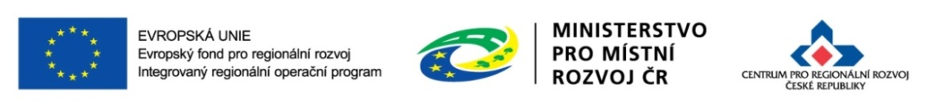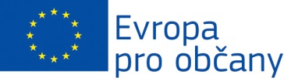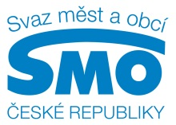

Centrum pro regionální rozvoj České republiky Vás srdečně zve na:

**Seminář IROP**

**Administrace projektů ve fázi realizace**

Zpracování Žádosti o změnu, Žádosti o platbu a Zprávy o realizaci, postupy zadávání v MS2014+.

Prezentace přednesou a Vaše dotazy zodpoví **zástupci Centra pro regionální rozvoj České republiky**.

**VSTUP ZDARMA**

**16. května 2017 (9:30 – 13:00)**

**Magistrát města Ostravy, Nová radnice, zasedací sál zastupitelstva města**

**Prokešovo náměstí 8, Ostrava**

**Prosíme, potvrďte svou účast nejpozději** **do 9. 5. 2017 na email** [**silvestr.khek@crr.cz**](mailto:silvestr.khek@crr.cz)